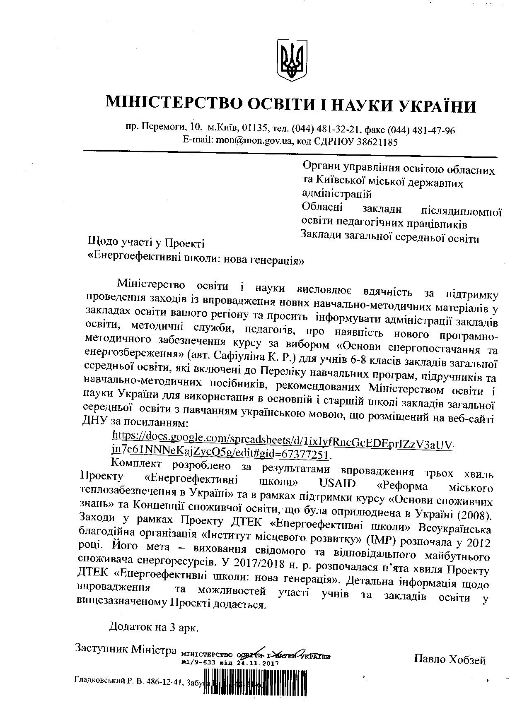

# Додаток

# до листа Міністерства освіти і науки України

від _24.11.2017_______№_1/9-633_______

# Стислий опис навчального курсу [«Основи енергопостачання та енергозбереження»](http://energyschool.org.ua/) та проекту «Енергоефективні школи: нова генерація»



**ПРОЕКТ «ЕНЕРГОЕФЕКТИВНІ ШКОЛИ: НОВА ГЕНЕРАЦІЯ». ГЕНЕРУЄМО ЛІДЕРІВ ЕНЕРГОЕФЕКТИВНОСТІ ТА ЖИТЛОВО-КОМУНАЛЬНОГО УПРАВЛІННЯ**

Енергоефективність – спосіб життя більшості громадян заможних країн світу, де вже давно економно та раціонально використовують енергетичні ресурси. Сучасна Україна впевнено крокує до енергонезалежності, але досягти успіху можливо не лише через виважені політичні рішення, а й завдяки поведінковим змінам у населення країни, що потребує системної та адресної інформаційно-просвітницької роботи.

Навчати енергоощадності краще змалечку – ламати вже сформовану звичку дуже складно. Тому у 2012 році з’явився [проект «Енергоефективні школи: нова генерація»](http://energyschool.org.ua/) **(далі – Проект). Його мета –** виховання свідомого та відповідального майбутнього споживача енергоресурсів. Учні, що беруть участь у Проекті, вчаться розуміти технічні та фінансові проблеми енергопостачальних підприємств та підтримувати їх своїми діями: зберігати і раціонально використовувати енергетичні ресурси та своєчасно сплачувати за отримані послуги. Вони дотримуються енергетично та екологічно грамотної поведінки та стилю життя. Разом із дітьми через такі зміни проходять і їхні батьки. У межах курсу учні планують та впроваджують інформаційні кампанії, спрямовані на підвищення обізнаності щодо енергозбереження та ощадливого ставлення до енергоресурсів серед учителів, батьків, мешканців мікрорайону. Над упровадженням Проекту працює Всеукраїнська благодійна організація «Інститут місцевого розвитку» (ВБО ІМР).

  На уроках курсу за вибором для 6-8 класів [«Основи енергопостачання та енергозбереження»](http://energyschool.org.ua/) в межах Проекту розглядаються **проблеми вичерпності енергетичних ресурсів, ощадного ставлення до них, виробництва енергії та її постачання до домівок учнів**, – відтак поступово діти схиляються до думки про необхідність дій для їхнього розв’язання. Також школярі відвідують із екскурсією місцеві підприємства із генерації теплової та електричної енергії. На завершальному етапі вони, вже обізнані, самостійно проводять енергоаудит шкільних приміщень і розробляють проектні пропозиції для підвищення енергоефективності свого навчального закладу.

**За чотири роки Проект упроваджений у 295 школах. До його заходів долучилися понад 128 тис. осіб (як самі учасники, так члени їхніх сімей, друзі та сусіди, мешканці мікрорайону).**

Для учнів 9-11 класів Проект запропонував пізнавально-мотиваційний факультативний курс [«Абетка з основ житлово-комунального управління»](http://energyschool.org.ua/)**.** Його вивчення сприяє формуванню в дітей (які перебувають на порозі дорослого життя) нових ментальних установок, активної життєвої позиції, лідерських якостей. Практичний компонент курсу побудований на діловій грі «Розумний будинок» – конструкторі, що є зменшеною моделлю багатоквартирного будинку, де **кожен учень має своє житло і виконує роль співвласника багатоквартирного будинку, може стати учасником життєвих ситуацій у сфері ЖКГ в ігровій формі.**

Згодом курси отримали інноваційне втілення. **Вперше в Україні для вивчення шкільних предметів застосована он-лайн форма на базі програми дистанційного навчання**. Вона дозволила учням 79 загальноосвітніх шкіл України проходити одночасно два вищезгадані курси. Гра «Розумний будинок» також стала комп’ютерною. До співфінансування Проекту долучилися органи місцевої влади, виробники енергоефективних матеріалів/обладнання, міжнародні фінансові та донорські організації.

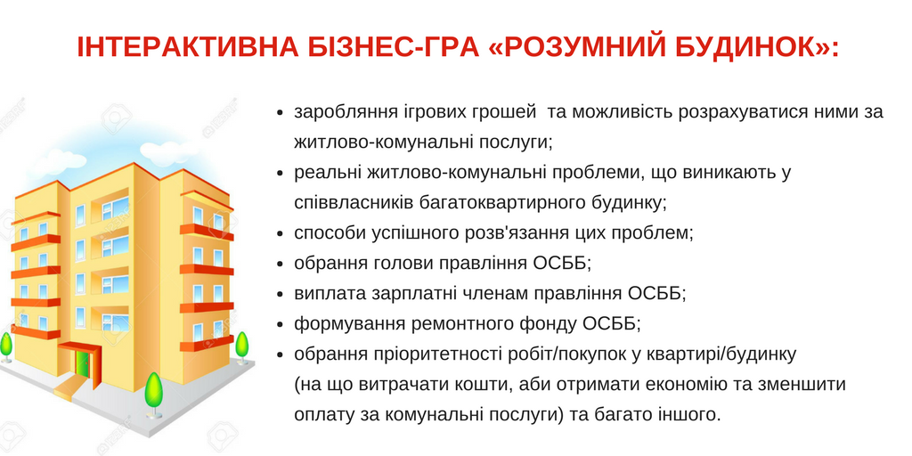

РЕЗУЛЬТАТ:

У межах Проекту всі чотири роки проводився конкурс на зменшення споживання електричної енергії. Упродовж 4 хвиль Проекту (за два конкурсних місяці) учасникам вдалося заощадити **478 тис. кВт·год або більше 1,07 млн грн.** Родини, що брали участь у додатковому сімейному конкурсі на збереження енергоресурсів, інвестували в енергозбереження у своїх оселях понад 270 тис. грн. Їхня річна економія в результаті впровадження енергоефективних заходів становила 132 тис. грн або 114,1 МВт·год електричної та теплової енергії.

**125 шкіл після участі в Проекті реалізували енергоефективні заходи вартістю від 10 тис. грн до 180 тис. грн. Більшість – за проектними пропозиціями, розробленими школярами. Діти не лише отримали корисні навички, а й допомогли своїм школам стати енергоефективними, теплими, затишними.**

[Проект «Енергоефективні школи: нова генерація»](http://energyschool.org.ua/) – те, чого потребує нова

Ми пропонуємо:

* інтерактивне навчання, що має практичну спрямованість;
* інноваційну онлайн-платформу, яка не має аналогів в Україні та дозволяє навчатися дистанційно;
* великий перелік різноманітних відео та презентаційних навчальних матеріалів;
* можливість у режимі реального часу спостерігати за засвоєнням учнями тем;
* методики, що сприяють більш глибокому опануванню нових знань і роблять навчальний процес мотивованим та цікавим.

**П’ята хвиля** [**Проекту «Енергоефективні школи: нова генерація»**](http://energyschool.org.ua/) **розпочинається у 2017-2018 н. р. Пропонуємо навчальним закладам Вашого населеного пункту зареєструватися за посиланням:** <http://energyschool.org.ua/> **і взяти участь у Проекті, стати енергоефективними та зробити свій внесок у енергонезалежність країни.**

Методичні матеріали навчального курсу за вибором для 6-8 класів «Основи енергопостачання та енергозбереження» та факультативного навчального курсу «Абетка з основ житлово-комунального управління» для учнів 9-11 класів доступні за посиланням: <http://energyschool.org.ua/>

Директор департаменту

загальної середньої та

дошкільної освіти Ю. Г. Кононенко